La donna che cammina sulle ferite del suoi sogni
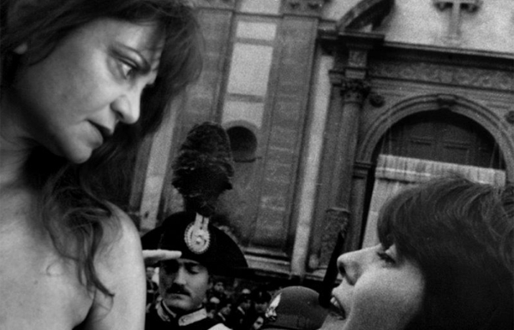

Una narrazione de visu, strana, rimpallata, a singhiozzo, in faccia al pubblico, che sfonda la quarta parete della sfera privata, che svela particolari di una vita intensa, straordinaria, importante, scegliendo di omaggiare l’arte della fotografia con quella del palcoscenico, uscendo dai cardini di una pièce di prosa per intersecare la tragedia con lo psicodramma, evocando figure emblematiche, che sono o no personaggi reali ma che tutte, ciascuna con il proprio segno, concorrono a comporre un ritratto denso di colori vividi. È un’operazione fuori dall’ordinario La donna che cammina sulle ferite del suoi sogni di Viartisti Teatro in collaborazione con il Festival delle Colline Torinesi 2016, dove lo spettacolo ha debuttato in prima nazionale. Una messinscena incentrata sulla fotoreporter Letizia Battaglia, sull’esistenza e l’opera, sulla fatica di raccontare un mondo, la Palermo grondante sangue di mafia, attraverso alcune tra le più significative fotografie del secolo scorso. E ancora le donne di Letizia, le ribelli, le imbronciate. E soprattutto la donna, lei, cresciuta nella borghesia siciliana, con addosso un destino di moglie e madre e padrona di casa ma costretta a rinunciare agli studi, soffocata nella sua identità dirompente e allora gravemente depressa. Si guarisce con la fuga e con la cura, al nord, con l’amore e il lavoro, che compare e non esce più di scena. Con i compagni di vita ma soprattutto con una compagna fedelissima, la macchina fotografica. E uno sguardo disincantato, profondo, rispettoso, geniale.
Una storia incarnata da un trio d’attori complice e servizievole, in un gioco di immedesimazione e straniamento spinto quasi al paradosso, in un procedere zigzagando tra le emozioni più che appuntando date. Serena Barone, Gloria Liberati, Alberto Valente si sono cimentati con un copione di Riccardo Liberati e Pietra Selva che ha firmato anche la regia, l’allestimento è di Carmelo Giammello, le luci e l’accurata consulenza video, con la suggestiva commistione di immagini immortalate e in movimento, sono di Eleonora Diana.
Maura Sesia

on line su www.sistemateatrotorino.it

